День гражданской обороны 04.10.2020 год.

Мы живем в непредсказуемом мире, где опасность может подкрасться совсем неожиданно. Для предупреждения чрезвычайных происшествий и помощи населению в случае их наступления существует специальная служба Российской системы по чрезвычайным ситуациям, бесстрашные участники которой 4 октября отмечают свой профессиональный праздник – День гражданской обороны МЧС России.
В Этот день в нашей школе прошла тренировка по действию в случае пожара, на уроках ОБЖ - занятия с просмотром видеофильмов по тематике гражданской обороны, а на классных часах - беседы, викторины, просмотры видеороликов. Ребята узнали, что представляет собой гражданская оборона, как она создавалась и развивалась, каковы ее задачи и функции. И, как выяснилось, многие ребята знают, что нужно делать, когда звучит звуковая сирена, или что нужно знать и как действовать в случае чрезвычайной ситуации.
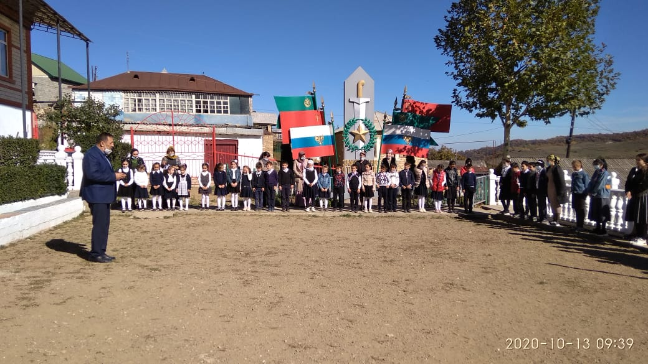

День Единства народов Дагестана 14.09.2020 год
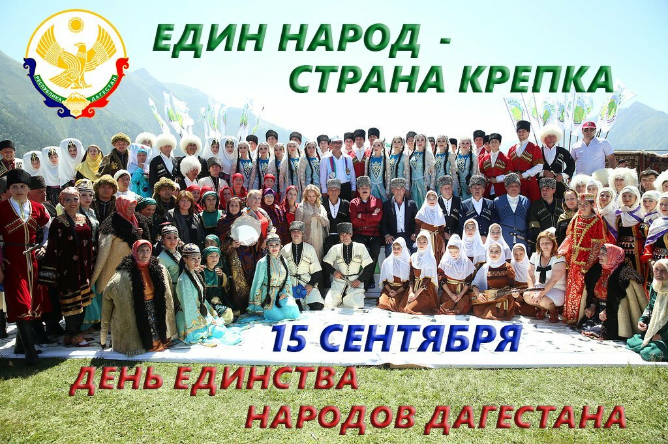

В МКОУ «Сурхачинская СОШ» прошли мероприятия, приуроченные ко Дню единства народов Дагестана. В 1-11 классах прошли классные часы на тему «День единства народов Дагестана».
Школьникам рассказали об истории праздника, о том, что в Дагестане в мире и согласии проживают около 100 различных национальностей и народностей. Дети читали стихи и исполнили Гимн «Дагестана», участвовали в конкурсе рисунков «Мы вместе дружбою сильны». На классных часах учащимся рассказывали о славных героях Дагестана, о Героях России.
В фойе школы была организована выставка, отражающая историю праздника, символы и атрибуты республиканской власти, утварь материальной культуры народов Дагестана.
Цель всех проводимых мероприятий - воспитание любви к своей малой родине и уважения ко всем народам проживающих на территории Дагестана.
В связи с сложной эпидемиологической ситуацией во время проведения открытых уроков, внеклассных мероприятий соблюдались все необходимые санитарно-противоэпидемические требования Роспотребнадзора.

Акция «Безопасное детство» 02.09.2020 год.

2 сентября в МКОУ «Сурхачинская СОШ» прошла Акция «Безопасное детство». В рамках Акции в школе была проведена тренировочная эвакуация учащихся и работников школы.
В 1-11 классах классные руководители провели классные часы, направленные на повышение культуры безопасности жизнедеятельности учащихся.
Школьникам рассказали о правилах безопасности на улице, в школе, дома и при отдыхе на природе, показали обучающие видеоролики и провели тренинги. В классных часах принимали участие классные руководители начальных классов., вожатая школы Джалилова З.Г.. Большое внимание выступающие уделили прогулкам детей без взрослых и в вечернее время, безопасному нахождению в парке и дорогах.

